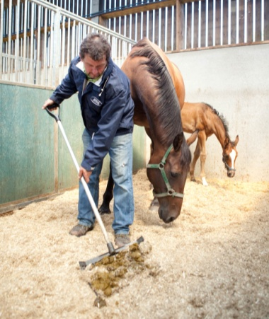

Naam deelnemer:

Inhoudsopgave

Inleiding P.3

IO het verzorgde paard en leefomgeving P.4

1 Oriëntatie opdracht P.8
2 Stal medewerker P.13

3 Poetsen P.16

4 Har nachement P.17

5 Toiletteren P.19

6 Longeren P.20

7 Beoordelingsformulier meewerken op stal P.22

Inleiding
Voor je ligt het blokboek van de stalmedewerker, de IO het verzorgde paard en leefomgeving staat dit blok centraal. In dit blok boek vind je de aanvullende opdrachten die je gaat maken om de integrale opdracht goed te kunnen uitvoeren.
Je gaat tijdens deze periode, in kleine projectgroepen van ongeveer 2 personen,
1 dag in de week praktijkervaring op doen en dus meewerken in het paardenbedrijf.
Daarnaast zal je op de woensdagen de expertlessen ( theorie en praktijk) volgen op de praktijk locatie van het AOC oost bij Manege het Twentsche veld, dit gebeurd natuurlijk in grotere groepen.
Je maakt hierbij gebruik van de kennis van je klasgenoten, de docenten, het wikiwijs arrangement de stalmedewerker 2015-2016 (maken.wikiwijs.nl/65582) en de lessen die je volgt.

De opdrachten die je tijdens deze periode gaat maken, zijn divers. De opdrachten zijn niet gebonden per week, wel dien je voor jezelf (in overleg met jouw praktijkbegeleider) te zorgen dat je alle opdrachten aan het einde van de integrale opdracht gedaan hebt.

Alle opdrachten die je uitwerkt, alle beoordelingslijsten en alle bewijsstukken die je laat ondertekenen door jouw praktijkbegeleider. Deze voeg je samen in het “Q en A handboek”.

Voorbereiding
Ter voorbereiding op de integrale opdracht ga jij je verdiepen in het bedrijf. Hiervoor maak je de oriëntatie opdracht die aan het begin van het projectboek staat (zie ook volgende pagina’s). Dit helpt je om al het een ander te weten te komen over het bedrijf, voordat jij er aan de slag gaat!
Verder breng je in kaart welke vaste werkzaamheden jij kunt doen tijdens de praktijk dag en welke aanvullende werkzaamheden. (Doe dit samen met je praktijkbegeleider).

Zorg dat je deze kaart elke praktijk dag bij je hebt als geheugensteuntje!

Uitvoeren van de werkzaamheden
Je zult een aantal dagen aan de slag gaan als stalmedewerker op een bedrijf.
Tijdens deze dagen is het doel dat je inzicht krijgt in de dagelijkse gang van zaken op een paardenhouderij bedrijf.
Op het bedrijf dat jij hebt uitgekozen zal je individueel of in groepjes van 2 personen aan het werk gaan.
De bedrijven zijn bereid jullie het begin van het paarden vak te leren en vinden het ook fijn als je interesse in het bedrijf toont.
Maak echter wel altijd vooraf een afspraak als je met je de opdrachten van deze bundel aan het werk wilt dan heeft je begeleider ook tijd voor jou.

* Succes, namens team paard *
IO Het verzorgde paard en leefomgeving

Opleiding: Vakbekwaam medewerker paardenhouderij niv 3
Bedrijfsleider paardenhouderij niv 4
Crebo: 97720
Cohort: 2015-2016
Periode: Leerjaar 1
Kerntaken:
P1 Vakbekwaam medewerker paardensport en –houderij
Werkprocessen:
B1-K1 Paarden trainen en beoefenen paardensport
B1-K1-W1: Longeert paarden
B1-K1-W2: Beoefent paardensport
B1-K3 Verzorgen paarden
B1-K3-W1: Voert paarden
B1-K3-W2 Verzorgt paarden
B1-K3-W3: Geeft paarden beweging
B1-K3-W4: Verzorgt leef- en werkomgeving
Omvang:
8 weken
Bekwaamheidsniveau: | ☒ | Handelingsbekwaam
 | ☐ | Vakbekwaam
 | ☐ | Beroepsbekwaam
Uitvoering: | ☒ | Individueel
 | ☒ | In groepen van 2-5
Plaats: | ☒ | Op school
 | ☒ | In de beroepspraktijk

Inleiding

Als medewerker op een paardenbedrijf voer je allerlei klussen uit op bijvoorbeeld een manege, springstal, dressuurstal of fokkerij. Elk bedrijf is uniek, waardoor je kennis maakt met verschillende manieren van bedrijfsvoering. De werkzaamheden variëren van het uitmesten van de paardenboxen en het voeren van de paarden tot het wassen en poetsen, het invetten van het tuig en het onderhouden van het terrein. Een medewerker van een paardenbedrijf heeft oog voor veiligheid van mens en paard. Hij of zij heeft kennis over de verzorging van de paarden, het paardengedrag en is vaak een aanspreekpunt voor bijvoorbeeld manege – of pensionklanten.
Onderwijsdoelen

Weten, denken | Systematisch handelen | Communiceren
- De deelnemer heeft kennis van materialen en hulpmiddelen om te kunnen longeren  - De deelnemer heeft kennis van rijtechniek op aspirant niveau  - De deelnemer heeft kennis over voer, watervoorziening en apparatuur  - De deelnemer heeft kennis over het verzorgen van paarden en het bijbehorende gedrag  - De deelnemer heeft kennis van verschillende manieren van beweging geven, gedrag en welzijn  - De deelnemer heeft kennis van regels en procedures omtrent leef – en werkomgeving  - De deelnemer verkrijgt kennis over het maken van een planning  - De deelnemer verkrijgt kennis over het maken van opdrachten, voorschriften en procedures opstellen | - De deelnemer is in staat een paard te longeren  - De deelnemer is in staat op basisniveau een paard te trainen in meerdere disciplines  - De deelnemer geeft voer en water volgens instructie en schema  - De deelnemer kan een paard verzorgen en houdt rekening met de mogelijkheid dat het paard zoveel mogelijk natuurlijk gedrag vertoond  - De deelnemer kan afwijkingen signaleren  - De deelnemer kan de paarden beweging geven ten behoeve van welzijn en gezondheid  - De deelnemer kan regels en procedures toepassen  - De deelnemer kan een schone, veilige en verzorgde leef - en werkomgeving inrichten, onderhouden en creëren  - De deelnemer kan een reële planning maken | - De deelnemer meldt afwijkingen aan de leidinggevende.  - De deelnemer kan begeleiden bij het uitvoeren van werkzaamheden.

Beroepssituatie
\
Je gaat als stalmedewerker aan het werk bij meerdere manegebedrijven. De stalmedewerker is een verzamelnaam voor iemand die alle voorkomende werkzaamheden op een paardenhouderij bedrijf uitvoert. Dat kunnen werkzaamheden zijn waarbij je met de paarden aan het werk gaat, maar ook het onderhouden van het terrein en de gebouwen. Je voert de werkzaamheden uit die door de stal manager/bedrijfsleider van je gevraagd worden. De bedrijfsleider verwacht van jou een professionele beroepshouding. Je voert individueel werkzaamheden uit, maar ook samen met andere stalmedewerkers. Je neemt verantwoordelijkheid voor de uitgevoerde en geplande werkzaamheden.
Opdracht

Je bent stalmedewerker bij een paardenbedrijf. De stalmanager verwacht dat je ervoor zorgt dat de omgeving netjes is en de paarden gezond en goed verzorgd in een schone stal staan. De stal manager zal je vragen verschillende taken uit te voeren, maar er wordt ook van je verwacht dat je zelf oog hebt voor de werkzaamheden die gedaan moeten worden. Tijdens het samenwerken instrueer jij je medewerkers/klasgenoten bij het uitvoeren van bepaalde werkzaamheden (niveau 4).
Daarnaast zorg je dat paarden voldoende beweging krijgen. Dit kan op verschillende manieren gebeuren, afhankelijk van de situatie en de paarden. Minimaal 2 paarden moeten gelongeerd worden, waarbij je het paard in verschillende gangen, op zowel de linker en rechter hand laat lopen. Per paard duurt dit gemiddeld 20 min.
Voorbereiding:
Tijdens de start ga je een bezoek brengen aan het bedrijf om kennis te maken. Tijdens dit bezoek krijg je een oriëntatie opdracht om je te verdiepen in het bedrijf en de werkzaamheden.
1. Maak kennis met het bedrijf
- Laat je informeren over de werkzaamheden en planning op het bedrijf (oriëntatie opdracht)
- Maak voor jezelf in overleg met de stalmanager een schema met taken die moeten gebeuren (oriëntatie opdracht)
- Verzamel materialen die nodig zijn voor de stalwerkzaamheden (het verzamelen doe je alleen wanneer je daadwerkelijk met die taak aan de slag gaat)

Uitvoering:
2. Voer de werkzaamheden van je planning uit.
Dit zijn in ieder geval de onderstaande werkzaamheden:
- Stallen uitmesten
- Paarden verzorgen
- Longeren
- Overige werkzaamheden, zowel individueel uitvoeren als in samenwerkingsverband
Evaluatie:
In gesprek met de stalmanager/ praktijkbegeleider ontvang je een beoordeling en ga je de beoordeling evalueren.
Resultaten

Productresultaat / procesresultaat | Resultaateisen
Handboek Q en A | Om een handboek te maken zorg je dat de verzamelde informatie gebundeld is en voorzien wordt van:  - Voorblad (naam, klas, coach, datum, titel en een eigen gemaakte  illustratie of foto)  - Inleiding (aanleiding, wie wat waar en waarom?)  - Inhoudsopgave met pagina nummers  - Lettertype max. grootte 12, regelafstand 1  - Alle vragen zijn volledig beantwoord  - Duidelijke conclusie
Meewerken op stal  (2x beoordeeld) | Beoordeling op onderstaande onderdelen:  - Motivatie  - Beroepshouding  - Veilig werken  - Werktempo  - Communicatieve vaardigheden  - Samenwerking  - Aansturen (niveau 4)  - Gebruik van materialen  - Omgang met de paarden
Aanwezigheid tijdens project dagen | Alle dagen dienen afgetekend te zijn, mis je een project dag door bijv. ziekte, dan dien je deze op een ander tijdstip in te halen. Maak hierover afspraken met de praktijkbegeleider.
Praktijkbeoordeling stalwerkzaamheden | Beoordeling moet voldoende zijn, voor de volgende onderdelen:  - Motivatie  - Beroepshouding  - Veilig werken  - Werktempo  - Communicatieve vaardigheden  - Samenwerking  - Aansturen  - Gebruik van materialen  - Omgang met de paarden
Praktijkbeoordeling longeren | Beoordelingsformulier longeren fase 1

Hulpmiddelen
Laptop
Pen en papier
Stalkleding bestaande uit in ieder geval Jodphus.

Bronnen

Medium | Korte toelichting / omschrijving
Boek | Paard en welzijn KNHS hoofdstuk 1 & 4  Training van ruiter en paard, Lammert Haanstra, ISBN10 905210870
Artikel
Documenten
CD / DVD | Dvd behorende bij het boek ‘training van ruiter en paard’ door Lammert Haanstra
Internet | Wikiwijs.nl - arrangement nr. 65585 (Stalmedewerker)
Anders, namelijk | Vakbladen

1. Oriëntatie opdracht

Deze opdracht maak je voordat je in gesprek met het bedrijf gaat. Het is namelijk belangrijk je vooraf te verdiepen in het bedrijf zodat je er al een beeld van hebt en daardoor beter voorbereid bent op de praktijk dagen. Tijdens het gesprek probeer je zoveel mogelijk antwoorden op de vragen te verzamelen.

- Verwerk de antwoorden op onderstaande vragen en de vragen van de startopdracht in een Q en A handboek (Question and Answer). Je vermeld in het verslag de vraag met daaronder een uitgebreide beschrijving van het antwoord. De vragen beantwoord je van zowel je meeloop bedrijf op de vrijdag, als van de praktijklocatie van school ( het Twentsche veld). De hoofdstukken 1 t/m 3 staan al gegeven voor jou.

- Print de opdrachten uit deze module t/m blz. 11 uit en neem deze mee naar het bedrijf. Dit is het begin van jouw Q en A handboek. Verbeter het handboek (maak het compleet) als je niet alle vragen vooraf (volledig) hebt kunnen beantwoorden. Laat de kaart ondertekenen door de praktijkbegeleider voor akkoord.

Hoofdstuk 1 Ontstaansgeschiedenis en soort bedrijf

1a. In welk jaar is het bedrijf ontstaan?
- Hoeveel paarden hadden ze aan het begin?
- Wat voor een rassen stonden er toen?
- Waren er al werknemers in dienst?
- Etc.

b. Je weet bijvoorbeeld dat het een Twentsche veld een manege bedrijf is, maar hebben ze naast het manege bedrijf nog andere onderdelen die ook bij het bedrijf horen?

- Denk aan: handelstal, pensionstal, fokkerij, dekstation of een combinatie van diverse onderdelen.
- Welke faciliteiten zijn er aanwezig?
- Is er een vereniging aanwezig?
- Zijn er eventueel nog neventakken? Bijv. naast de manege nog een ruitersportzaak of naast de manege een restaurant etc.

c. Wat voor een ondernemingsvorm heeft het bedrijf?

- Beschrijf wat voor een ondernemingsvorm, bijv. BV / NV / Maatschap.
- Beschrijf wat deze ondernemingsvorm inhoud. (opzoeken op bijv. internet)
- Beschrijf de voor – en de nadelen van deze ondernemingsvorm.

Hoofdstuk 2 Paarden/ pony’s en lessen

2a. Hoeveel paarden heeft het bedrijf?
- Beschrijf hoeveel merries, ruinen, hengsten.
- Geef aan in welke leeftijdsgroepen deze paarden vallen. (bijv. 10 drie jarigen waarvan 4 merries, 3 hengsten en 3 ruinen)

b. - Beschrijf ook welke rassen/type paard ze op stal hebben staan.
- Vraag aan het bedrijf waarom ze voor deze rassen hebben gekozen.

c. Je weet dat de paarden ingezet worden in de manege lessen, maar wat voor een lessen bied deze manege aan?

- Beschrijf welke lessen de manege geeft bijv. beginnerlessen, dressuur, springen, mennen, western, zitlessen, voltige, gehandicapten lessen, etc.
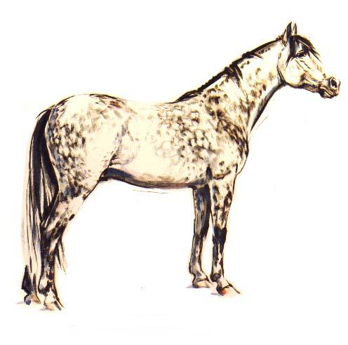

Hoofdstuk 3 Vaste werkzaamheden

Naast de paard -opdrachten, waar je aan gaat werken, zal je ook mee helpen op het bedrijf met de vaste, (terugkerende) werkzaamheden. Hierdoor krijg jij ervaring in dagelijkse gang van zaken binnen een paardenhouderijbedrijf.
Vraag aan jouw praktijkbegeleider welke werkzaamheden jij op de project dag altijd kan gaan uitvoeren.

Vul de tabel op de volgende pagina in (samen met jouw praktijkbegeleider);

- Vermeld de ‘vaste’ werkzaamheden per dag

- Vermeld welke ‘extra’ werkzaamheden ook aanbod kunnen komen op die dag
(deze ga je alleen uitvoeren wanneer er tijd over is en je even niet weet wat te doen)

Geheugensteuntje:

- Gebruik deze ‘dag – kaart’ voor de gehele periode, zodat je weet wat er standaard moet gebeuren en wat je extra zou kunnen doen (zo krijg je inzicht in de werkzaamheden op het bedrijf en kun je zelf initiatief gaan tonen).

- Wanneer je één kaart altijd in je broekzak hebt zitten, kan je spieken welke werkzaamheden je moet uitvoeren. Je hoeft dan minder snel te vragen aan jouw praktijkbegeleider wat je moet doen.

Praktijk paard- dagkaart
Naam bedrijf: ______________

Tijd  Van – tot -- uur | Vaste werkzaamheden van deze dag  Korte beschrijving van de werkzaamheden | Opmerkingen Praktijkbegeleider  Waar moet jij aan denken bij het uitvoeren van de werkzaamheden?
Overige, aanvullende werkzaamheden, die je altijd kunt uitvoeren als je het even niet meer weet* :

* Beschrijf werkzaamheden / opmerkingen praktijkbegeleider / tijd die je er over mag doen

Naam en handtekening Praktijkbegeleider, indien akkoord oriëntatie opdracht:

*Voeg deze kaart toe als bijlage in het Q en A handboek

2. Stalwerkzaamheden

Na de 1e kennismaking met het bedrijf en de praktijkbegeleider is het nu echt tijd om aan de slag te gaan! Eén van de belangrijkste werkzaamheden die op een paardenbedrijf gedaan moet worden is het uitmesten. De wijze waarop en hoe vaak de stallen worden uitgemest verschilt per bedrijf. Wanneer het uitmesten en opstrooien (deels) handmatig gedaan wordt is het relatief zwaar lichamelijk werk. Het is dus belangrijk dat je goed weet hoe jij je lichaam en het gereedschap moet gebruiken tijdens het uitmesten. Daarnaast is het belangrijk dat je snel kunt werken. Het is immers niet de enige klus dat op een paardenbedrijf gedaan moet worden en bovendien wil een bedrijf zo snel mogelijk het terrein en de stallen weer schoon en aantrekkelijk hebben voor (mogelijke) klanten en bezoekers.

- Vandaag help je met het uitmesten en opstrooien van de stallen èn het schoonmaken van het terrein.

Aanvullende opdracht;
Naar aanleiding van deze opdracht beantwoord je onderstaande vragen voor je meeloop bedrijf en de praktijk locatie van het AOC oost. Deze voeg je toe aan het Q en A handboek.
1. Hoe vaak wordt er op dit bedrijf uitgemest? Waarom?

2. Welk gereedschap wordt er voor het uitmesten gebruikt?

3. Geef een omschrijving van de manier waarop een stal wordt uitgemest. (bijv. is er een bepaalde volgorde, mag alles eruit gehaald worden etc.)

4. Welke bodembedekking wordt er gebruikt? Waarom deze?

5. Welke veiligheidsmaatregelen worden er getroffen om het uitmesten voor de paarden veilig te laten verlopen? Wat is jouw mening hierover, en licht je antwoord toe.

6. Welke maatregelen moet je treffen om het uitmesten voor jou veilig te laten verlopen?
(Denk hierbij aan kleding, manier waarop jij je lichaam gebruikt, waar de paarden staan etc.)
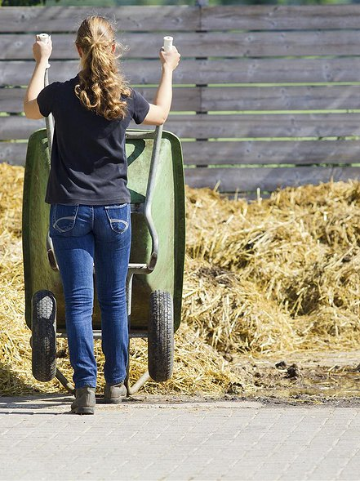
7. Geef 10 tips voor veilig (voor personeel en paarden!) uitmesten, opstrooien en verdere bijbehorende stalwerkzaamheden.

8. Stel dat jij na deze opleiding een eigen paardenbedrijf begint. Geef een omschrijving van de manier waarop jij wilt dat er dan op jouw bedrijf moet worden uitgemest.
(denk hierbij aan; hoe vaak, veiligheid, bodembedekking, gereedschap, machinaal/handmatig etc.)

Praktijkbeoordeling Stalwerkzaamheden
- Aan een eerlijke beoordeling heeft de deelnemer het meest. Hij/zij leert daardoor beter de sterke en zwakke punten bij zichzelf onderkennen. De komende tijd kan dan bewust gewerkt worden aan verbeteringen. De deelnemer komt door een eerlijke beoordeling altijd sterker uit de project periode.
- De lijst bevat verschillende vaardigheden. De kruisjes leveren punten op:
N.v.t.=0 punten; Onder begeleiding=1 punt; Zelfstandig=2 punten.
- In totaal kunnen er 40 punten behaald worden, het totaal behaalde punten gedeeld door het maximaal te behalen punten is het cijfer. Voor een voldoende (5,5) moet je minimaal 22 punten scoren. Onderdelen die als n.v.t. op het bedrijf worden geparafeerd, worden niet meegerekend in het cijfer.
Stalwerkzaamheden | Beheers niveau
 | n.v.t. |  |  |  |  | Onder begeleiding | Zelfstandig
Reinigt en ontsmet
Paardenstallen uitmesten
Vervoersmiddelen reinigen
Paardenstallen, materialen, apparatuur en vervoermiddelen ontsmetten
Ongedierte signaleren
Maatregelen nemen om ongedierte te voorkomen
Richt leef – en werkomgeving in en onderhoudt deze
Richt paardenstallen op verantwoorde wijze in
Verricht reparaties en onderhoudswerkzaamheden aan stallen, materialen en apparatuur, zodat gebouwen en terreinen representatie en veilig zijn
Gaat zorgvuldig en netjes om met de gebruikte materialen en middelen, zorgt ervoor dat ze goed onderhouden zijn en bergt ze veilig op
Arbo
Lasten goed optillen (gebogen knieën en rechte rug, dicht tegen het lichaam aan enz.)
Veiligheids- en gezondheidsmaatregelen toepassen
Gevaarlijke situaties voor klanten en personeel onderkennen en voorkomen

Algemeen beeld van deelnemer m.b.t. de stalwerkzaamheden
 | N.v.t. | 1 punt | 2 punten
Motivatie
Beroepshouding
Kan veilig werken
Heeft voldoende werktempo voor een eerste jaars deelnemer
Kan op de juiste wijze communiceren (vriendelijk en verstaanbaar)
Kan op de juiste wijze samenwerken
Kan andere deelnemers aansturen (niveau 4)
Gaat op de juiste manier met de paarden om (consequent)
Zorgt ervoor dat hij/zij er representatief uit ziet (bijv. geen afzakkende broek, lang haar in staart, geen grote sieraden)
Zorgt ervoor dat hij/zij hygiëne regels naleeft
(komt bijv. met schone kleding/schoenen op het bedrijf)

Overige opmerkingen:

Naam en handtekening Praktijkbegeleider:
* Voeg dit formulier als bijlage toe aan jouw Q en A handboek

3. Poetsen

Tijdens de praktijklessen wordt er aandacht besteed aan het poetsen van een paard en waarschijnlijk heb je het zelf al vaker gedaan. In de dagelijkse omgang met paarden is poetsen een veel terugkomende bezigheid. Op een paardenbedrijf moet het poetsen zowel zorgvuldig als snel kunnen worden uitgevoerd. Juist het zorgvuldig werken schiet er bij in als er weinig tijd is! Daarom ga je vandaag voor de lessen de paarden/pony’s zorgvuldig en snel poetsen. Maak vooraf een inventarisatie van de poetspullen die er beschikbaar zijn en bedenk een goede, logische volgorde van werken. Bespreek met je praktijkbegeleider binnen welke tijd deze paarden/pony’s gepoetst moeten zijn en laat je werk controleren.
Soms worden hoeven op een (manege)bedrijf niet dagelijks verzorgd, daarom ga jij hier vandaag extra aandacht aan besteden. Dit betekent goed uitkrabben en indien mogelijk wassen, invetten.
- Poets de paarden/pony’s die ingezet worden voor de lessen zorgvuldig en vlot. Denk hierbij goed aan de veiligheid! (bijv. paardenknoop)
- Besteed indien mogelijk extra aandacht aan de hoeven!

Aanvullende opdracht;
Naar aanleiding van deze 2e opdracht beantwoord je onderstaande vragen en werk je deze uit in jouw Q en A handboek.

1. Geef 5 verschillende redenen waarom poetsen belangrijk is.

2. Welke materialen zijn er nodig om een paard goed te kunnen poetsen. (denk hierbij aan geld besparend bezig zijn en toch alle nodige materialen hebben!) Maak van de materialen een kostenoverzicht.

3. Geef een omschrijving van een goede, logische volgorde van poetsen.

4. Stel, je hebt heel weinig tijd om de manegepaarden te poetsen voordat zij opgezadeld worden voor de les. Welke plekken moet je dan in ieder geval poetsen? Leg uit waarom.

5. Geef 5 tips voor veilig poetsen. (denk hierbij aan veiligheid voor jou en het paard!)

6. Maak op papier een inventarisatie van de gezondheidstoestand van de haarkleed/oppervlakkige onderlaag van de gepoetste paarden. Bijvoorbeeld; wondjes, kale plekken, littekens, gevoelige plekken, etc. *Maak er een kopie van en voeg deze toe aan het Q en A handboek.

7. Maak met pen en papier een uitgebreide inventarisatie van de gezondheidstoestand van de hoeven van de paarden die je hebt gepoetst. Bijv. scheuren, loszittend ijzer, uitstekende nagels, rotstraal, weke straal, wondjes etc.*Kopie/foto toevoegen aan Q en A handboek
Voorbeeld;
Naam paard; voorvoet links voorvoet rechts achtervoet links achtervoet rechts
Amazing  Voor ongelijke voeten | ijzer los | goed | lichte rotstraal | goed
Umbra  Moet naar de smid | ijzer versleten | ijzer versleten | scheur | uitstekende nagel aan binnenzijde

4. Harnachement

Het harnachement van een paard moet in goede staat van onderhoud zijn. Doordat het leer van het zadel en hoofdstel slecht verzorgd wordt, kunnen er onveilige situaties ontstaan. Ook zal de levensduur van het harnachement worden verlengd als het regelmatig wordt schoongemaakt en ingevet.

- Maak het harnachement schoon van de manege paarden/pony’s (eventueel ook van de andere paarden)
- Verzorg het lederwerk op de juiste wijze (vraag aan jouw praktijkbegeleider hoe zij dit het liefst willen, bijv. met olie of met ledervet)

- Maak op papier een inventarisatie van de onderdelen die vervangen of gerepareerd moeten worden (zie onderstaande tabel)

- Geef per onderdeel aan waarom deze toe is aan reparatie of vervanging

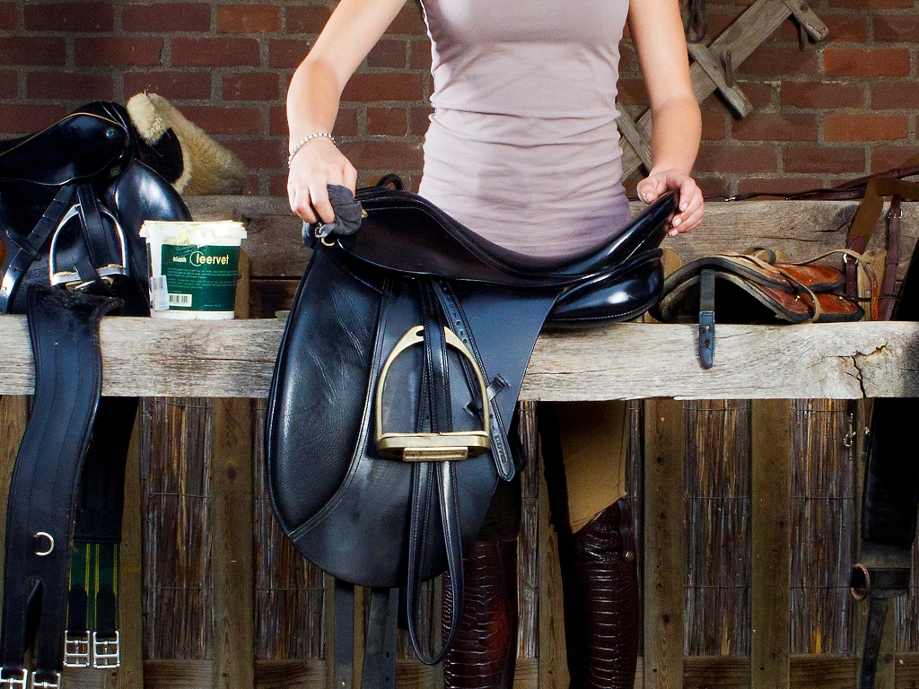
Inventarisatie controle harnachement
Zadel / hoofdstel nummer of van naam paard: | Het volgende onderdeel is aan vervanging toe: | Het volgende onderdeel is aan reparatie toe: | De reden van vervanging / reparatie:

Naam en handtekening praktijkbegeleider voor akkoord uitgevoerde werkzaamheden en mogelijke feedback:

5. Toiletteren

Toiletteren is het ‘mooier’ maken van je paard door bepaalde delen van de haarkleed te knippen en/of te scheren. Er zijn verschillende redenen om je paard te toiletteren, bijvoorbeeld omdat je naar een wedstrijd, keuring of show gaat. Bij een keuring/wedstrijd heeft het als doel om de jury beter het paard te kunnen beoordelen op onderdelen als het beenwerk, lengte van de nek, halsbespiering e.d. Daarnaast kan een hoofdstel prettiger zitten wanneer er stukje manen vlak achter de oren (het 3e oor) is weggeknipt of geschoren. Om welke reden je een paard ook toiletteert, het is een werkje dat nauwkeurig gedaan moet worden. Hoe vaker je het doet hoe beter en sneller het gaat. Natuurlijk geldt ook hier weer dat veiligheid voorop moet staan!

Vandaag ga je zoveel mogelijk paarden en pony’s toiletteren.
Spreek met je praktijkbegeleider af welke paarden/pony’s en wat er gedaan mag/moet worden en hoe (elk bedrijf heeft andere regels/ ideeën over het toiletteren van een paard).
Bespreek ook goed hoe je er voor kunt zorgen dat het veilig gebeurt!
- Toiletteer de manege- (en/of) handels- paarden/pony’s.

Voer alle onderstaande toiletteeronderdelen uit (wel in overleg met je praktijkbegeleider!)
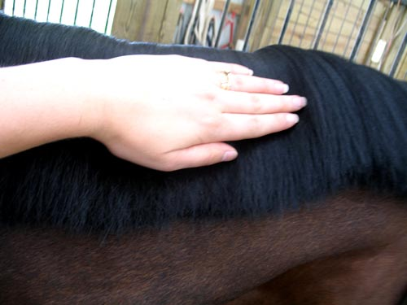
Toiletteren van het hoofd
Baardharen (onderkaak en keelgang) met tondeuse of schaar.
Oren (uitstekende haren + de rand van het oor)
Toiletteren van de hals
Manen in de nek (3e oor) knippen/scheren
Manen in de hals trekken/knippen (eventueel uitdunschaar)
Maantop trekken (indien nodig)
Toiletteren van de benen
Zwilwratten en de sporen korten
Vetlok knippen/scheren
Kroonrand knippen/scheren
Benen opscheren of knippen
Toiletteren van de staart
Staart uitpluizen (eventueel gebruik maken van antiklit spray en/of staart van te voren wassen)
Lengte van de staart op maat knippen
Zijkant staart knippen/scheren
Let op! Je knipt de staart nooit zomaar af! Ook niet als er knopen in de staart zitten die je er bijna niet uit krijgt! Overleg dan eerst met jou praktijkbegeleider!!

Voeg een foto toe aan het Q en A handboek waar op te zien is dat jij een paard aan het toiletteren bent en geef hierbij aan waarom je bepaalde onderdelen getoiletteerd hebt.

6. Longeren
Het longeren van een paard is het werken met een paard aan een longeerlijn (=longe) op een cirkel. Er zijn veel technieken en commando’s om te longeren echter er zijn altijd een aantal zaken van belang. Deze zijn;
- welzijn van het paard
- veiligheid voor paard en longeur
- respect naar het paard
- respect van het paard voor de longeur
- vooraf moet een duidelijk, haalbaar doel gesteld worden.
- longeur moet altijd goed anticiperen op het gedrag en de mogelijkheden van het paard.
Om een paard goed te kunnen longeren moet een longeur kennis hebben van het paard en enig rijtechnisch inzicht hebben. Beide punten vragen veel tijd en oefening. Wat in eerste instantie belangrijk is, is het gebruik maken van goede materialen en een afgezette ruimte om in te werken, bij voorkeur een longeercirkel. Daarnaast is het heel belangrijk om goed te weten hoe je moet staan t.o.v. het paard dat je longeert. Op onderstaande afbeelding staat dit duidelijk weergegeven. Niet zozeer de longeerzweep (=chambrière) zorgt voor het voorwaarts gaan van het paard maar de positie en de lichaamstaal van de longeur hebben hier in eerste instantie de meeste invloed op.
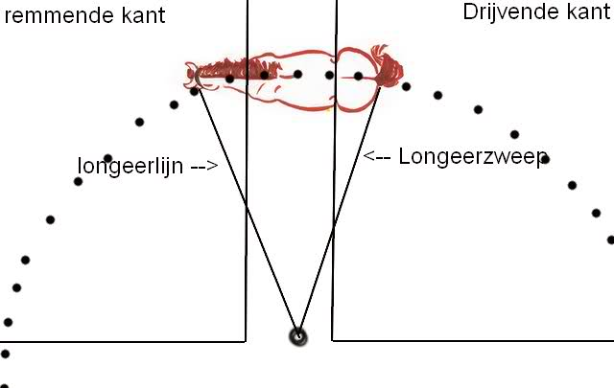

Zoals eerder gezegd zijn er voor het longeren verschillende doeleinden mogelijk. Vandaag ga je 1 of meerdere paarden longeren. Bespreek daarom vooraf met je praktijkbegeleider welk doel je wilt bereiken met het longeren. Dit doel kan per paard verschillen, maar ook per longeur (de één heeft meer ervaring met longeren dan de ander)!

- Longeer 1 of meerdere paarden/pony’s.

Aanvullende opdracht
Werk onderstaande vragen uit in een word document en voeg het toe aan het Q en A handboek
- Maak een lijst van de materialen die je nodig hebt om goed te kunnen longeren.
- Geef een omschrijving van elk paard dat je gaat longeren (naam, leeftijd, geslacht, hoogte, ras/type, niveau)
- Omschrijf het doel dat je wilt bereiken met longeren. (doe dit van elk paard)
- Omschrijf hoe je dit doel wilt gaan bereiken.
- Omschrijf hoe het longeren is gegaan. Heb je jouw doel bereikt? Zo ja, hoe zag dat er uit? Of heb je het doel moeten bijstellen? Wat heb je veranderd, hoe en waarom? Wat was het resultaat?
- Omschrijf hoe je een volgende keer met hetzelfde paard zou gaan longeren.

Praktijkbeoordeling Longeren

Naam deelnemer;
Naam paard;
Datum:

Onderdelen | Beoordeling (1 – 10)
- Bevestigen van de longeerlijn

- Vasthouden van de longeeerlijn
Correcte hand / correcte lussen

- Paard op de volte brengen
- van je af wijzen met zweep
- opzoeken midden / paard op buitenste cirkel
- juiste positie t.o.v. het paard

- Aanleuning
- constant contact met paard
- voorkomen/ingrijpen naar binnen vallen paard

- Gebruik en houding van de zweep
Correct vasthouden / correct aandrijven / correct afremmen

- Van hand veranderen
Zweep onder linkerarm / opnemen longeerlijn / paard van de
cirkel halen / longeerlijn omzetten / zweep overnemen / paard
weg laten gaan

- Toepassen hulpmiddelen (indien van toepassing)
Juiste keuze / onderbouwing keuze / correcte bevestiging

- Houding
Stemgebruik / positionering / activiteit

- Algemene indruk
Juiste benadering paard / correcte benadering / consequent

Feedback Praktijkbegeleider (verduidelijking goede – en verbeterpunten):

* Voeg dit formulier als bijlagen toe aan jouw Q en A handboek
7. Beoordelingsformulier Meewerken op stal

Deze beoordeling laat je invullen op het bedrijf waar jij de meeloop dagen bent geweest.
(Dit zijn de bedrijven van de vrijdagen)

Toelichting voor het bedrijf;
- Aan een eerlijke beoordeling heeft de deelnemer het meest. Hij/zij leert daardoor beter de sterke en zwakke punten bij zichzelf onderkennen. De komende tijd kan dan bewust gewerkt worden aan verbeteringen. De deelnemer komt door een eerlijke beoordeling altijd sterker uit de project periode.

- Als de deelnemer een handeling wel gedaan hebt, maar nog niet beheerst, komt de paraaf onder ‘Niet’ te staan. Later in de periode kan de betreffende handeling wellicht wel op het gewenste beheersniveau afgetekend worden. Beroepsvaardigheden die nog niet zijn gedaan, hoeven dus nog niet te worden afgetekend.
Vaardigheden welke niet uitgevoerd kunnen worden op het bedrijf, dienen geparafeerd te worden onder N.V.T.!

- De lijst bevat 37 vaardigheden. De parafen leveren punten op:
Niet=0 punten; Onder begeleiding=1 punt; Zelfstandig=2 punten.

- In totaal kunnen er 74 punten behaald worden, het totaal behaalde punten gedeeld door het maximaal te behalen punten is het cijfer. Onderdelen die als n.v.t. op het bedrijf worden geparafeerd, worden niet meegerekend in het cijfer.

Vaardigheid |  |  |  | Beheersniveau
 | N.V.T. |  | Week | Niet | Onder begeleiding | Zelfstandig
Voert paarden
Juiste voerhoeveelheden afmeten
Juiste voerhoeveelheden verstrekken
Voeropname controleren
Aanwezige voersoorten herkennen
Water verstrekken
Wateropname controleren
Afwijkingen aan voer herkennen
Hanteert en socialiseert paarden
Kan paarden op de juiste wijze verplaatsen (bijv. van stal naar weide/paddock)
Hanteert paarden op rustige en consequente wijze
Grijpt op basis van inzicht in bij onrust, zodat stress zo veel mogelijk wordt voorkomen
Draagt zorg voor gezondheid en welzijn van de paarden
Aanwezige paardenrassen herkennen
Beoordelen of het paard gezond is
Observeert en signaleert op basis van inzicht tijdig verschillen in gezondheid
Kan het gedrag van het paard inschatten en op de juiste wijze handelen
Controleert de paarden tijdens de dagelijkse werkzaamheden op afwijkingen
Controleert de stal tijdens de dagelijkse werkzaamheden op afwijkingen
Meld gesignaleerde afwijkingen tijdig bij leidinggevende

Verzorgt paarden
Poetst de paarden op de juiste wijze
Poetst de paarden vlot en zorgvuldig
Kan een paard op de juiste wijze op – en afzadelen
Kiest de juiste materialen en middelen voor de verzorging van de paarden en gebruikt deze verantwoord zodat werkzaamheden veilig verlopen

Reinigt en ontsmet
Paardenstallen uitmesten
Regels voor persoonlijke hygiëne naleven
Ongedierte signaleren
Maatregelen nemen om ongedierte te voorkomen
Richt leef – en werkomgeving in en onderhoudt deze
Richt paardenstallen op verantwoorde wijze in
Verricht reparaties en onderhoudswerkzaamheden aan stallen, materialen en apparatuur, zodat huisvesting efficiënt verlopen, gebouwen en terreinen representatie en veilig zijn
Gaat zorgvuldig en netjes om met de gebruikte materialen en middelen, zorgt ervoor dat ze goed onderhouden zijn en bergt ze veilig op
Groomen
Kan een paard longeren zonder gebruik te maken van hulpteugels
Kan een paard longeren met gebruik van hulpteugels en met behulp van aanwijzingen door de begeleider
Kan een paard op de juiste wijze toiletteren, volgens de richtlijnen van het bedrijf
Kan het harnachement op de juiste manier en volgens de richtlijnen van het bedrijf, onderhouden

Omgang klanten
Kan op de juiste manier klanten ontvangen en doorverwijzen naar één van de medewerkers of eigenaar
Kan informatie geven over het bedrijf aan nieuwe klanten / geïnteresseerden
Arbo
Lasten goed optillen (gebogen knieën en rechte rug, dicht tegen het lichaam aan enz.)
Veiligheids- en gezondheidsmaatregelen toepassen
Gevaarlijke situaties voor klanten en personeel onderkennen en voorkomen

Handtekening praktijkbegeleider:

Ruimte voor opmerkingen:

*Deze lijst voeg je toe als bijlage aan je Q en A handboek.

